БЕЛОРУСCКИЙ ГОСУДАРСТВЕННЫЙ УНИВЕРСИТЕТ

ФАКУЛЬТЕТ ПРИКЛАДНОЙ МАТЕМАТИКИ И ИНФОРМАТИКИ

КАФЕДРА КОМПЬЮТЕРНЫХ ТЕХНОЛОГИЙ И СИСТЕМ

ОТЧЕТ

о прохождении производственной практики

студента 4 курса специальности «прикладная информатика»

факультета прикладной математики и информатики

Белорусского государственного университета

Никончика Даниила Викторовича

Руководитель практики от кафедры:

доктор технических наук, профессор

Недзьведь А.М.

Руководитель практики от организации:

Заведующий 211 лаборатории

ОИПИ НАН Беларуси

Залесский Б.А.

Минск, 2021

**Оглавление**

ВВЕДЕНИЕ 3

ОСНОВНЫЕ ЭТАПЫ ПРОХОЖДЕНИЯ ПРАКТИКИ 4

ГЛАВА 1. ФРЕЙМВОРК DLIB В ЯЗЫКЕ ПРОГРАММИРОВАНИЯ PYTHON 5

ГЛАВА 2. ИСПОЛЬЗОВАНИЕ ФРЕЙМОРКА DLIB ДЛЯ ОБУЧЕНИЯ НЕЙРОННОЙ СЕТИ 6

ЗАКЛЮЧЕНИЕ 9

СПИСОК ИСПОЛЬЗОВАННЫХ ИСТОЧНИКОВ 10

# **ВВЕДЕНИЕ**

В период с 1 июля 2021 г. по 14 июля 2021г. мною была пройдена практика в ОИПИ НАН Беларуси.

Данная компания собирает молодых программистов на разработку софта, связанного с обучением нейронных сетей. Один из примеров, где используется их софт, это дрон который при малом проценте зарядки сам возвращается по проделанному пути.

Целью моей практики в данной компании было обучение нейронных сетей для распознавания лица на фотографии с использованием библиотек и других технологий.

В ходе практики нам были прочитаны лекции и показаны технологии, разработанные в ОИПИ НАН Беларуси.

Мой проект ставит перед собой цель обучить нейронную сеть и использовать её дальше в распознании черт лица и определения одно ли лицо на фото.

# **ОСНОВНЫЕ ЭТАПЫ ПРОХОЖДЕНИЯ ПРАКТИКИ**

*Первый этап* практики (1 июля – 3 июля 2021 г.) включал ознакомление меня и моих одногруппников как практикантов с основными целями и задачами деятельности организации, ее структурой, должностными обязанностями сотрудников организации.

*Второй этап* практики (4 июля 2021 г.) – подключение библиотеки dlib.

*Третий этап* практики (5 июля – 7 июля 2021 г.) – начальная обработка изображений, разбиение на тренировочный и тестовый набор.

*Четвертый этап* (8 июля – 10 июля 2021 г.) – обучение нейронной сети распознавания моего лица на фотографии.

*Пятый этап* (11 июля 2021 г.) – Обучение сверточной нейронной сети распознавание изображений.

*Шестой этап* (12 июля 2021 г.) – использование предварительно обученную сеть VGG16 в Keras для распознавания своего изображения.

*Седьмой этап* (13 июля 2021 г.) – применение обученной модели на других изображениях.

ГЛАВА 1. ФРЕЙМВОРК DLIB В ЯЗЫКЕ ПРОГРАММИРОВАНИЯ PYTHON

Dlib - это современный фреймворк C ++, который решает проблемы реализации алгоритмов машинного обучения и разработки сложного программного обеспечения. Он широко используется в промышленных и академических областях исследований, включая роботов, встраиваемые устройства и мобильные телефоны. А в крупномасштабной высокопроизводительной вычислительной среде открытый исходный код DLib делает его удобным и бесплатным.

Основные возможности Dlib: полная документация, высококачественный код, алгоритмы машинного обучения, алгоритмы научных вычислений, алгоритмы вывода модели графа, обработка изображений, многопоточность, сетевое программирование, графический пользовательский интерфейс, сжатие данных.

Библиотека с открытым исходным кодом для машинного обучения, которая содержит множество алгоритмов для машинного обучения. Она очень удобна в использовании. Вы можете напрямую включать файл заголовка и не полагаться на другие библиотеки (исходный код библиотеки кодеков изображений включен). Dlib может помочь вам создать множество сложных программ машинного обучения для решения практических задач. В настоящее время Dlib широко используется в промышленности и академических областях, включая робототехнику, встроенные устройства, мобильные телефоны и крупномасштабные высокопроизводительные вычислительные среды.

Для того, чтобы установить эту технологию в проект, как правило, требуется прописать в терминале следующую команду:

Сначала установите модуль opencv напрямую введите в режиме cmd

**pip install opencv-python**

Установите библиотеку dlib.

Метод 1: введите непосредственно в режиме cmd

**pip install dlib == 19.6.1**.

Метод 2: установка непосредственно в pycharm (но нужно обратить внимание на соответствующий номер версии, потому что pycharm по умолчанию является последней версией).

ГЛАВА 2. ИСПОЛЬЗОВАНИЕ ФРЕЙМОРКА DLIB ДЛЯ ОБУЧЕНИЯ НЕЙРОННОЙ СЕТИ

Мне предстояло использовать полученные знания о технологии Dlib языка программирования Python на практике. С помощью данного фреймворка необходимо было обучить нейронную сеть для распознавания лица.

Был написан исходный код, который использует формат, который загружает модели из библиотеки (рис. 1).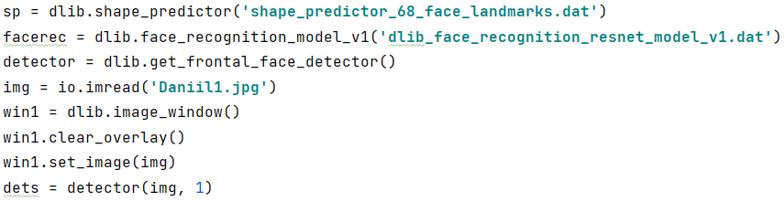

Рисунок 1 - Исходный код с использованием фреймворка dlib

После того, как соответствующий код был готов, было запущено приложение для демонстрации работы определения лица.

Для тщательной демонстрации деталей работы нахождения черт лица с помощью соответствующего интерфейса во время работы приложения было введено несколько пробных порций данных. На их основе приложение определяло черты лица с последующим их выделением.

Изначально на вход приложения подавались две картинки, которые, как предполагалось, должны соответствовать одному и тому же человеку, а затем – данные, которые, как предполагалось, должны соответствовать двум разным людям.

Ниже приведены изображения интерфейса и его работа соответственно для определения черт лица (рис. 2 и рис. 3) и схожести лиц (рис. 4).

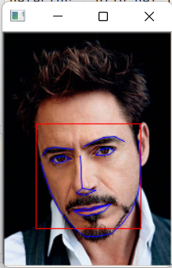

Рисунок 2 - определение черт лица и выделение их.

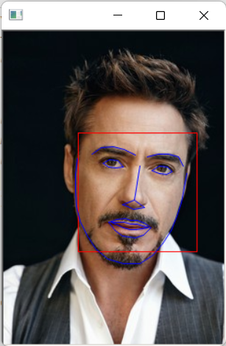

Рисунок 3 - определение черт лица и выделение их.



Рисунок 4 - вероятность того, что на фото одно лицо

На рисунке 4 можно увидеть число 0.3, это число обозначает одно ли лицо на фото, если число меньше либо равно 0.5, то лица одинаковые, если же число больше 0.5, то лица разные.

ЗАКЛЮЧЕНИЕ

В итоге было разработано приложение, которое позволяет пользователю получить информацию о положении крайних точек на лице, так же информацию о том какова вероятность того, что на фотографии один и тот же человек.

Нельзя не отметить и то, что во время этой практики были даны хорошие знания в области python и работы с нейронными сетями. В процессе работы мы общались с ребятами и обменивались знаниями в этой области.

Очень большой опыт был получен при работе с нейронными сетями и их библиотеками. Я узнал много нового из этой сферы: какими они бывают, как их обучать, какова эффективность того или иного алгоритма. Можно сказать, что нейронные сети способны решить множество задач на практике.

Подобные проекты улучшают не только наши навыки разработчиков, но ещё и навыки общения и коммуникабельности, а это может пригодиться нам в будущем.

СПИСОК ИСПОЛЬЗОВАННЫХ ИСТОЧНИКОВ

1. Gareth Dwyer, Flask By Example: учеб.-метод. пособие / Gareth Dwyer, 2016.
2. Орельен Ж., Прикладное машинное обучение с помощью Scikit-learn, keras и tensorflow, 2-е изд. – СПб.: Питер, 2020. – 219 с.
3. Framework Dlib [ Электронный ресурс]/ URL: <http://dlib.net/>
4. Проектирование программного обеспечения [Электронный ресурс]/ URL: <https://habr.com/ru/post/74330/>